白蕉水产养殖管理平台系统框架与时序图
软件实训作业二 组别：________ 组员：________________________ 版本 1.1

1 系统组成与数据交互
平台通过采集控制终端连接鱼塘设备，由后端统一组织数据查询、模型调用和投喂任务。图1展示模块连接；图2、图3分别说明喂养指令传递，以及温度数据如何参与投喂决策。
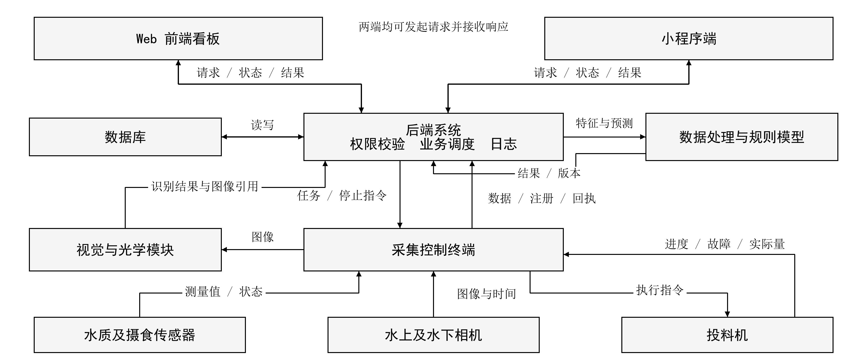
图1 系统总览。箭头表示主要数据方向；双端均通过后端查询与操作，数据库访问由后端组织。
相机图像经采集端提供给视觉模块，识别结果由后端关联鱼塘并保存，双端查看画面或事件。模型模块接收后端提供的数据并返回计算结果；设备控制仍经采集端执行。通信消息的主要内容见第3节。

2 投喂指令传递时序
养殖员可从 Web 看板或小程序任一入口操作，两端使用同一套任务记录。图中合并表示这两个入口；实线为请求或上报，虚线为响应，纵向从上到下表示先后顺序。
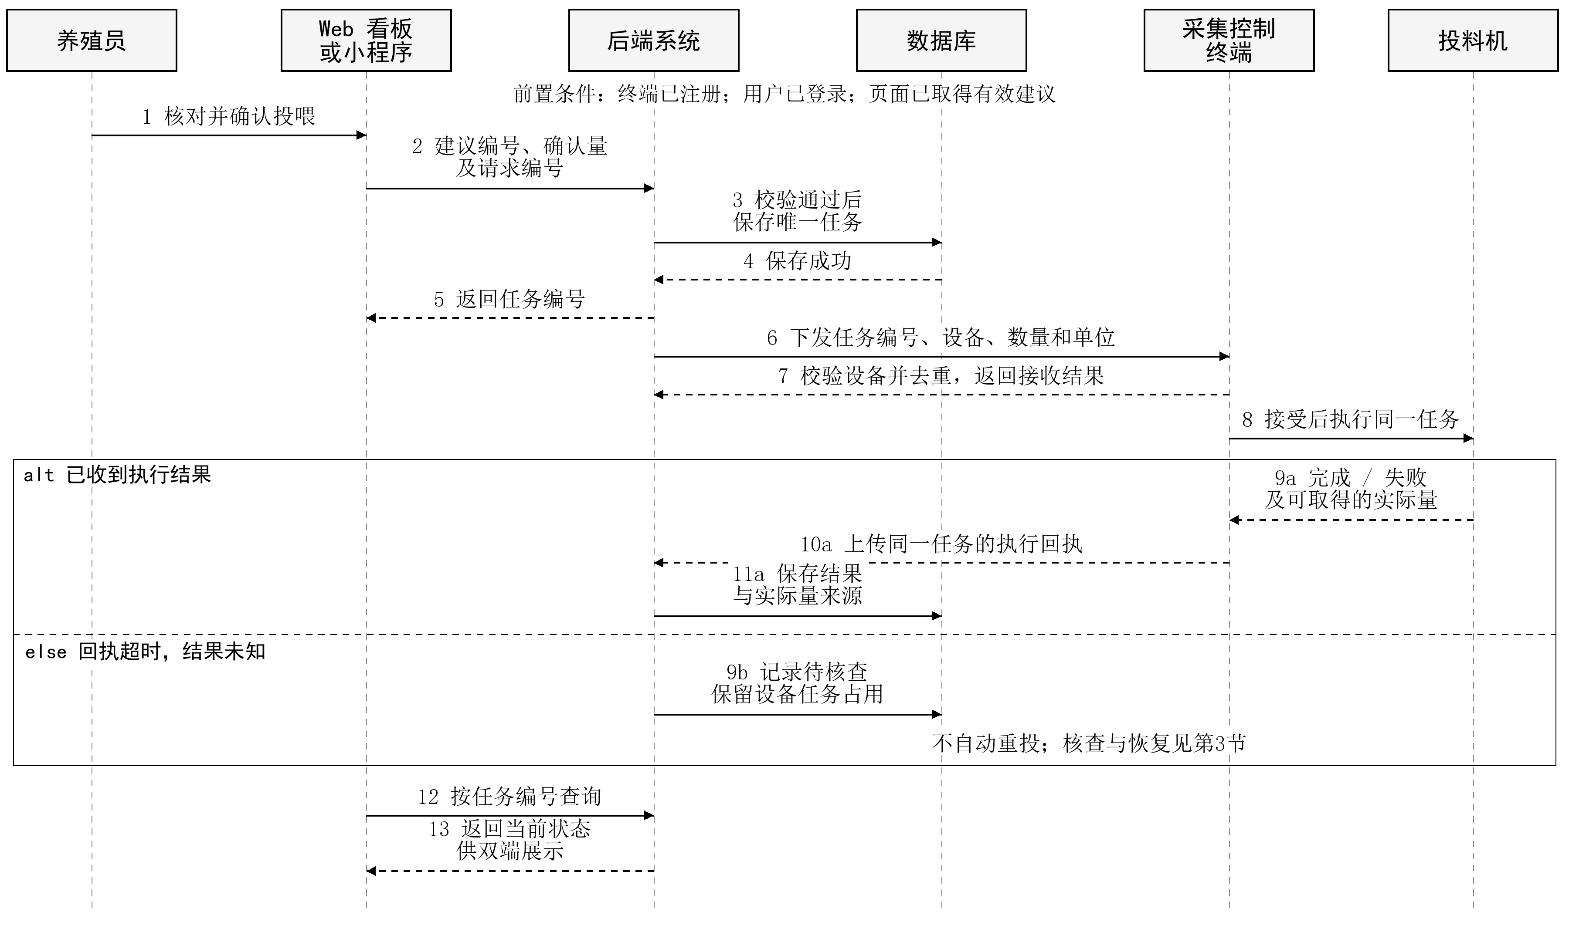
图2 投喂指令时序。后端或终端校验拒绝时返回原因并结束，不进入执行；9a与9b为互斥分支。

3 投喂消息与异常处理
消息 | 发送方与接收方 | 触发条件 | 主要内容及处理
终端注册 | 采集端 → 后端 | 首次接入或重新连接 | 终端编号、鱼塘及设备清单；验证身份，维护同一终端的连接状态。
投喂请求 | 双端 → 后端 | 用户确认有效建议 | 请求编号、建议编号、鱼塘、设备、确认量、单位及修改原因；后端取得登录身份并校验权限。
任务保存 | 后端 → 数据库 | 请求通过校验 | 唯一任务编号、请求与建议关联、操作者、确认量及时间；持久化成功后才下发。
任务下发 | 后端 → 采集端 | 任务保存成功 | 任务编号、设备、确认量、单位；终端核对目标与重复任务，同一设备不并行接收另一投喂任务。
接收回执 | 采集端 → 后端 | 终端完成校验 | 任务编号、接收或拒绝状态、原因和时间；接收不等于完成投料。
执行回执 | 采集端 → 后端 | 设备状态变化或结束 | 任务编号、执行状态、起止时间、故障及可取得的实际量；未知实际量保持未获取。
状态查询 | 双端 → 后端 | 等待结果或恢复连接 | 任务编号；未取得任务编号时凭原请求编号找回，返回状态、已知结果和异常。
停止请求 | 双端 → 后端 → 采集端 | 授权用户请求停止 | 原任务编号与请求编号；支持停止的设备执行后回报，后端据回执记录已停止。

校验与去重
后端在创建任务前校验鱼塘权限、建议期限、数量单位、设备状态及已有任务，并对相同请求编号返回原任务。任务保存与设备占用应一致；终端按任务编号去重，重连或重启后仍需能够识别已接收的任务。

超时与恢复
回执超时后，原任务标为待核查并保留设备占用。养殖员可提供现场证据，具备核查权限的管理员依据终端记录和现场情况，登记已完成、已停止、失败或未执行的结论及依据；仍不明时保持待核查。实际量未知时保留未获取。
核查结束，且确认终端无该任务执行、旧指令不会继续执行、设备可用后，才解除占用。再次投喂需重新确认有效建议并创建新任务。迟到回执关联原任务，重复回执不重复累计用料；与核查结论冲突时保留证据并再次核对。

停止与故障
卡料等已报告故障保存为失败及相应异常；停止请求只有在收到设备确认后才显示已停止。设备不支持远程停止或结果仍不明时，页面提示现场处理，并保留已知投料信息。

4 温度数据影响投喂时序
温度先形成可追溯的测量记录，再与所需时段曲线及其他输入共同参与计算。具体窗口、阈值和算法由规则配置定义；有效建议经人工确认后进入图2的执行过程。
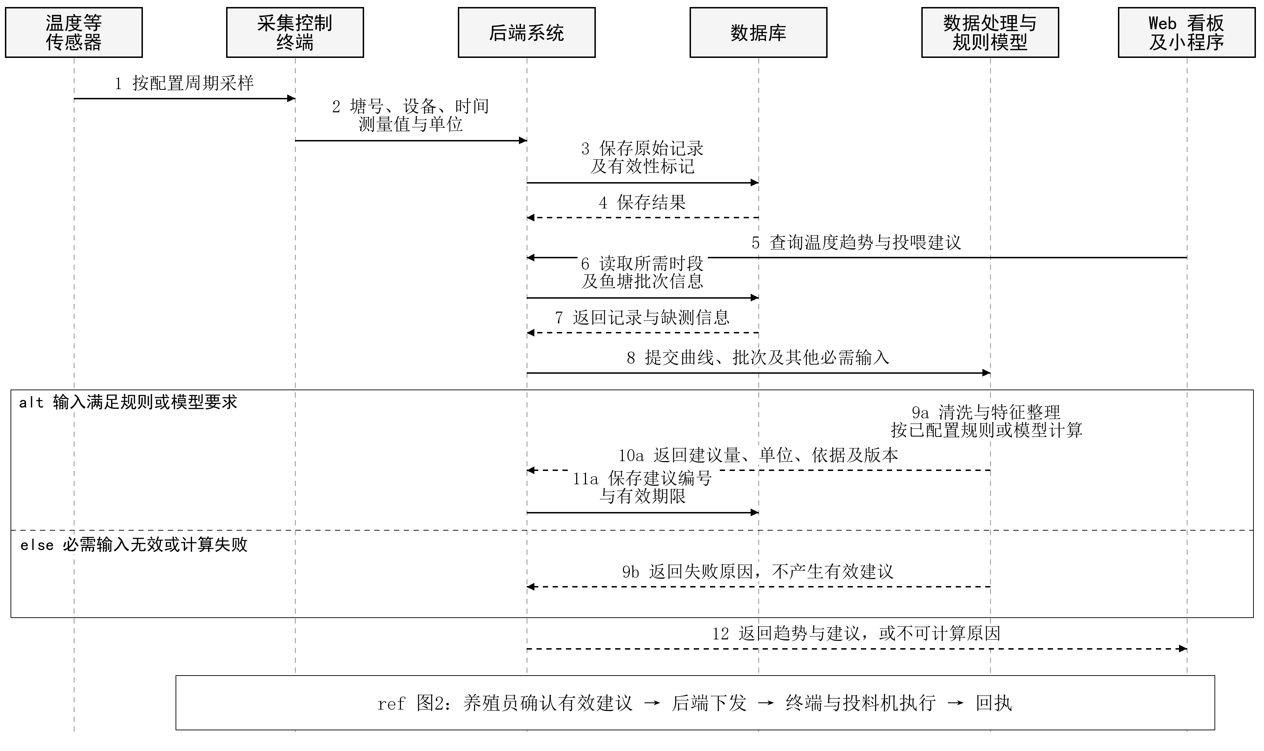
图3 温度参与决策的时序。图中的规则模型表示已配置的规则或模型服务，不预设某个养殖公式。

5 数据约定与设计范围
数据对象 | 应明确的信息 | 使用约定
环境测量 | 鱼塘、设备、采集时间、接收时间、指标、值、单位、来源、有效性 | 保留原始记录；无效值不进入建议输入；断线补传保留原采集时间。
特征输入 | 时间窗口、有效样本数、缺测比例或情况、处理方法及批次 | 依据模型要求整理最低值、最高值、均值或变化特征；不能用即时值代替全天变化。
建议输出 | 建议编号、鱼塘、建议量、单位、版本、输入依据、生成时间及有效期 | 计算失败返回原因，不以零投喂量冒充失败结果；用户提交时再次校验有效性。
执行结果 | 任务编号、接收与执行状态、实际量及来源、事件时间、故障 | 建议量、确认量和实际量分别保留；未取得的实测量不由确认量补齐。

本次设计范围
本次作业设计覆盖鱼塘与批次、环境查询、人工确认投喂、任务回执与核查、监控与疑似死鱼事件，以及两端共享数据。单塘与多塘图表、养殖计划、称重用药、成本记录和模型服务沿用需求说明书 V1.2；通信图重点展开两条投喂主线，其余功能通过后端的查询、记录与事件接口协作。
交流与排行榜、按计划无人确认投喂、摄食反馈自动联动及自动停止列为后续扩展。实物接入、仿真联调、识别效果和模型训练分别记录验证结论；数据不足时注明接口演示或尚未完成模型测试。

联调检查
按图2检查正常投喂、重复请求、回执超时、核查恢复、迟到回执、实际量缺失和停止失败；按图3检查有效曲线、无效输入、计算失败及建议过期。已训练模型另按需求说明书第9章检查数据划分、独立测试和基准比较。新温度数据用于展示及后续建议，保留执行中任务。课程 CSV 每天一条，日内曲线和设备回执另行准备并注明仿真来源。

对应依据
本图与需求说明书 V1.2 的2.2—2.3、5.2—5.4、5.8、5.10、第6—9章对应。课堂依据包括老师模块时序提示词照片、《终端数据采集系统开发》第8—23、38—46页、《后端系统开发》第27—30页及《小程序的开发》第2页。头歌作业二要求展示系统模块与通信，本图据此补充消息和异常分支。

